План-схема района расположения ОУ, пути движения транспортных средств и обучающихся
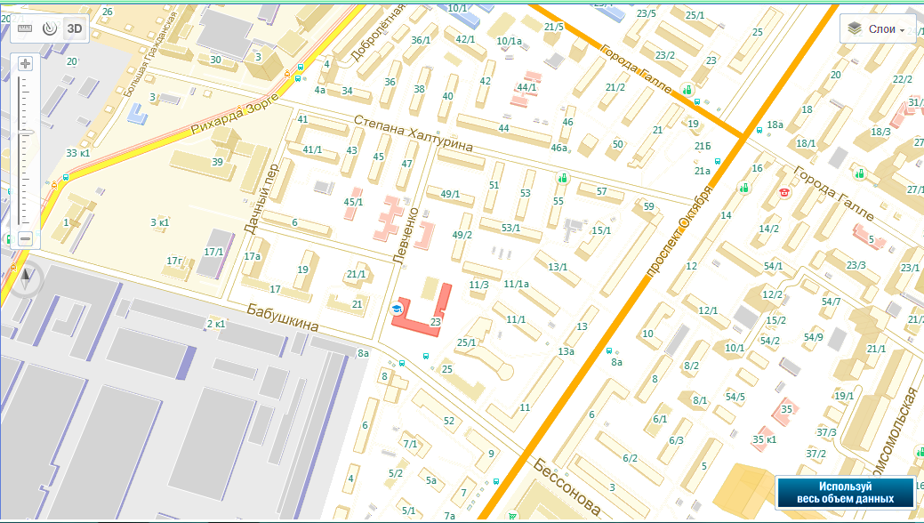
- жилая застройка - движение транспортных средств
- проезжая часть - движение учеников из (в) ОУ
- тротуары - опасные участки

